网络Ghost克隆操作全程

网络ghost在大批量装系统时效率非常高，二三百台微机，不出意外情况的话，半天到一天的时间就可以全部做完。通常用于学校、网吧、企业的计算机网络中客户机的安装维护。
一、准备工作
首先，安装服务器。操作系统建议选择windows2000 server。(win2003 server也可，只要带有dhcp服务即可。)配置好dhcp。由于这里重点介绍ghost，所以对于怎么配置DHCP就不多做介绍了。然后做好客户机的系统，安装相应的软件，这个机子就是我们要进行ghost的源盘，也叫母盘。这个系统一定要做好，不然一切工作都打水漂了。
另外，我这里有一个小建议，网卡不要配置IP地址，不然ghost完毕，一重启，光IP地址冲突就得让你按几十次回车键。我们吃这个亏都撑着了。
二、ghost网络版的安装
小知识：通常讲的“ghost网络版”实际上只是抽取了ghost企业版的部分功能。Ghost企业版的网络功能十分强大，它才是真正意义上的“ghost网络版”。其标识为Symantec Ghost，与用于个人用户的Norton Ghost相区别。
对于ghost网络版安装，网上流传比较广的方式是通过修改配置文件,然后在客户端操作的时候，自己在命令行后面加个参数。不过根据我们以往进行工作时的经验，这样做很浪费时间。因为每一台客户机都要手动的执行一下命令，加上参数，而且每台客户端的参数都不一样，容易记混。
最好的情况是开机什么命令都不输入就可以直接开始ghost程序。这样做有一个前提就是开机可以自动获取IP地址。为此，网络中必须有一台电脑执行DHCP功能，最方便的是一台SERVER版的服务器。然后就可以在这台计算机上安装ghost网络版服务器端。(当然，不是说ghost网络版必须装到DHCP服务器的计算机上。你可以把ghost网络版服务器端装到网络内的任何一台机子上)
准备工作做好了以后，就可以开始安装ghost服务器端了。我们安装的是ghost 7.0企业版。
安装是很简单的，一般直接点击“下一步”就可以了。
这是欢迎画面，直接点击next。(见图1)

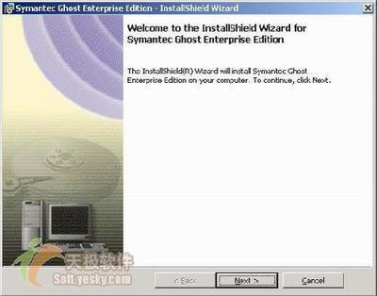
图1
安装模式，选择第一项就可以了，就是“控制台”(见图2)

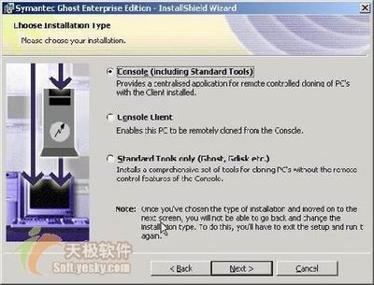
图2
一些安装信息。包括用户名，邮件地址，序列号等(见图3)

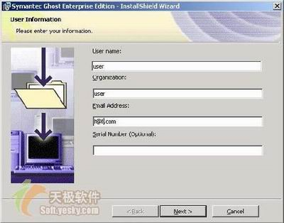
图3
安装组件，一般不需要改动，用默认的就可以了。(见图4)

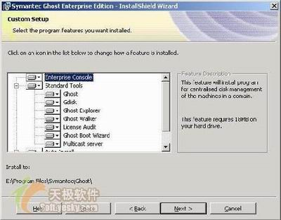
图4
控制台用户名和密码，这个一般不用改，保持默认就可以了。(见图5)

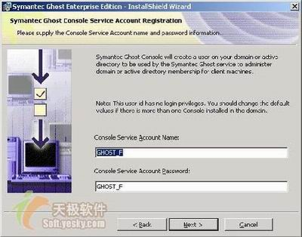
图5
点击“install”，开始安装了。(见图6)

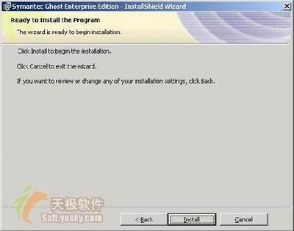
图6
安装结束。(见图7)

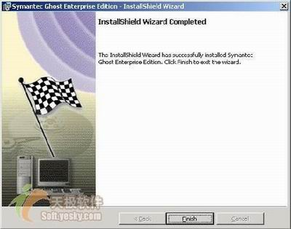
图7
三、制作客户端启动盘
服务器端做好了，该准备客户端了。首先制作客户端的启动盘。
点击“开始”“程序”，“Symantec Ghost”，“Ghost Boot Wizard”。这是客户端启动盘的制作向导(见图8)

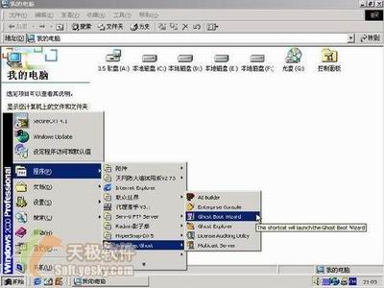
图8
点击第一项“Network Boot Disk”。(见图9)

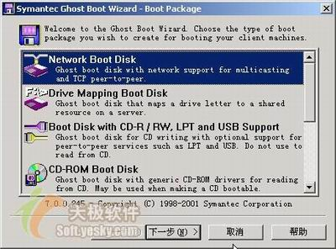
图9
出现了网卡选择提示框。根据自己的网卡可以从中选择自己的网卡型号，我们以常用的8139网卡为例，进行说明。由于在7.0版本里面没有包括8139的网卡驱动。我们需要自己添加。点击左侧的“Add”按钮。(见图10)

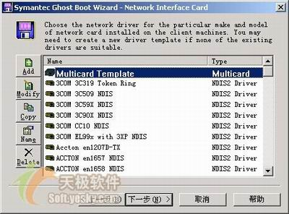
图10
出现了网卡驱动程序类型选择，我们选择第一项“Packet Driver”。(见图11)

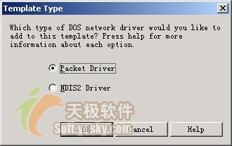
图11
选择8139的网卡的DOS驱动，选择“RTSPKT.COM”，点击“打开”。(见图12)

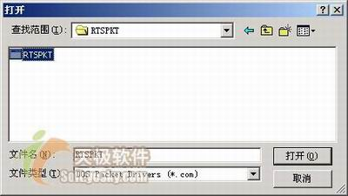
图12
回到了属性提示框里。在“Parameters”里，输入“0x60”这是8139网卡的软中断号。注意:是数字0加上字母X后面是数字60。 下面的选项“Multicasting Mode”一般不用动。采用默认就可以了。点击“确定”。(见图13)

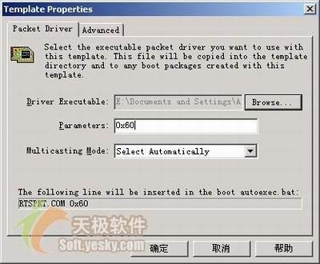
图13

这样就新建立了一个
网卡型号。可以
将其改名。比如改为8139，
以便容易确认。然后点击
“下一步”。(见图14)

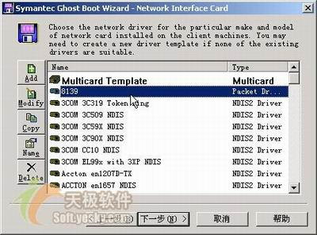
图14
客户端类型，不用改动，直接“下一步”就可以了。(见图15)

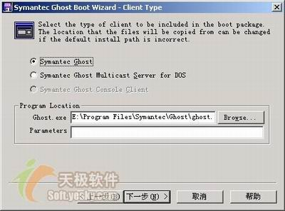
图15
客户端的网络设置，我们采用DHCP服务器分配IP地址的办法。所以也不用动。直接点击“下一步”。(见图16)

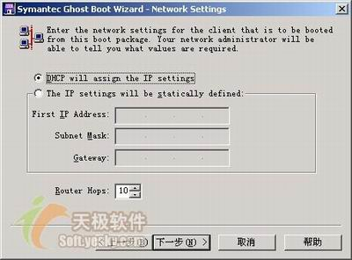
图16
接下来可以选择启动盘在哪个软驱里做，以及做几张等等信息。一切都设置好以后，就可以开始制作启动盘了。做好的启动盘收好，我们马上就要用到。
四、开始网络ghost
网络服务器端装好了，客户端的启动盘也做好了。可以开始进行网络ghost了。这里首先需要把客户机的系统镜像做好并上传到服务器上来。
启动服务器端，在“Session Name”处随便添一个名称，越简单越好，但是要记清楚，因为在客户端里要填入和这个一样的名称。后面有两个选项，第一个是“Load To lients”，意思是将镜像包加载到客户机上。第二个是“Dump From Client”，意思是从客户机上提取镜像。我们这里选择第二个。(见图17)

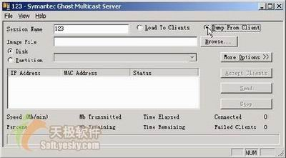
图17
点击“Browse”按钮，为镜像包选择一个位置，起名并保存好。这是客户端系统的ghost镜像包。然后点击右侧的“Accept Clients”。开始接受客户端的请求。(见图18)

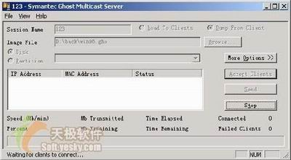
图18
现在该到客户端进行操作了。在客户端，用我们刚才做好的启动盘启动电脑，当然这需要你的电脑有软驱了。呵呵。(哎哟，谁拿西红柿扔我◎￥%#￥#，我不是要赚稿费，55555555)，这是开机过程中，amd网卡已经成功加载驱动，看网卡驱动有没有加载主要看有没有mac地址出来。如果有了mac地址，说明网卡驱动已经正确加载上了。这是我们的经验哦。(见图19)

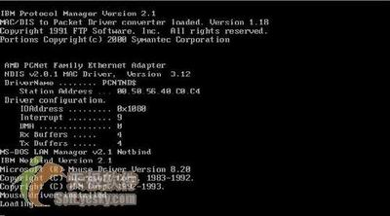
图19
正常情况下，开机应该自动进入ghost，如果没有进入说明启动盘中的autoexec.bat没有正确配置。或者ghost.exe没有放在正确的位置。建议重新做一个启动盘。按回车键后进入这个主界面，可以看到“Multicasting”选项已经有效。我们实现网络ghost就是用这个选项。选择它，回车。(见图20)

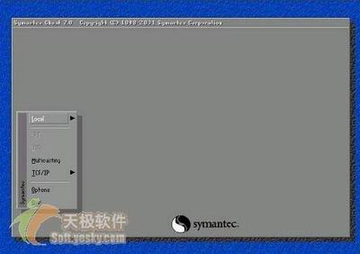
图20
在这里可以看到，客户端的ip已经自动分配过来了。下面需要填写的就是服务器端的任务名称，在这里是“123”。(见图21)

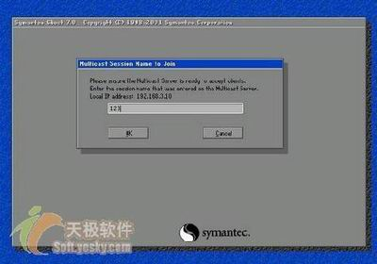
图21
填入服务器端任务名称，回车后，即出现选择压缩方式，一般选择“No”，或者“Fast”。确认后开始上传镜像。(见图22)

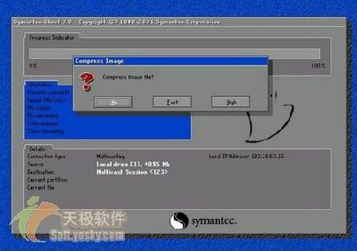
图22
这是在上传镜像时，服务器端的情况。(见图23)

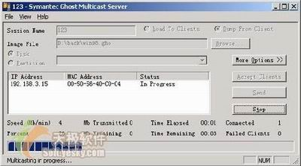
图23

上传结束后，客户端的镜像即做好了，下一步，就是开始大规模的ghost系统了。
首先服务器端选择“Load To Clients”，并选择刚才做好的镜像包。然后点击“Accept Clients”等待客户端的请求。(见图24)

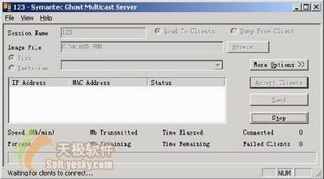
图24
这时，就可以用启动盘启动客户端。具体步骤和上面制作镜像包的步骤类似，首先是是启动，启动后进入ghost，选择“Multicasting”，填入服务器端任务名称，但是在填入服务器端任务名称之后，与上面的过程有所不同，客户端开始和服务器端联系，以获取当前ghost包的详细信息。(见图25，26)

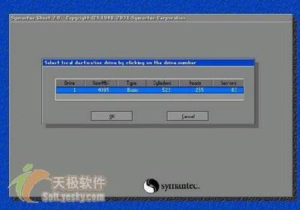
图25

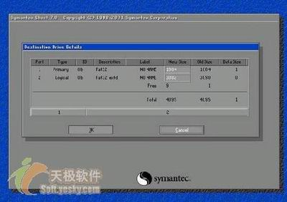
图26
如上图所示，可以看到ghost包的详细情况，包括大小，分区情况。不用改动的话。点击确定即进入等待状态。(见图27)

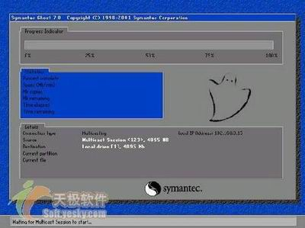
图27

这时，这台客户端已经准备就绪。可以进行下一个客户端的操作了。做下一个客户端的时候可以取出这个客户端的软盘，因为这台客户端已经不用软盘了。同时在服务器端可以看到已经增加了刚才客户端的条目。(见图28)

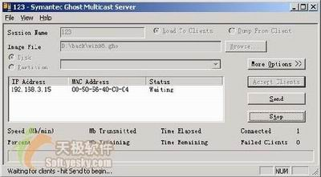
图28
全部客户端准备就绪后，在服务器端点击“Send”按钮，网络ghost就真正开始了。这时，您就可以看到N台电脑同时ghost系统时的壮观场面了。用不了多长时间，ghost过程结束。依次重启每个客户端，更改计算机名和IP地址等信息。一个完整的网络ghost过程就结束了。
五、其他
由于软盘非常容易坏，而且速度也慢。我们经过摸索，研究出了用可启动的U盘进行客户端的启动。只要客户端的机子支持U盘启动都能使用。速度比软盘快多了。而且客户端也不用配备软驱。
首先，制作一张客户端启动软盘。然后将该软盘上的文件全部复制到该启动型U盘上。相同的文件就不要复制了(autoexec.bat文件除外，这个文件必须用软盘上的)。该方法在朗科，爱国者，纽曼等品牌的U盘上试验均能够成功。

